1 сентября 2025 года, в День знаний, на улицах города Дальнереченска прошла всероссийская акция «Бегущая книга», посвящённая 80-летию Российской атомной промышленности.

Акция проводится дважды в год: весной и осенью. «Книгобежцы», команда которых состояла из сотрудников библиотеки и волонтеров культуры волонтерского центра «Поколение Ридерс», задавали прохожим вопросы по теме «Российский атом: история, физика, химия, география». Участники акции, которые правильно ответили хотя бы на один вопрос, получили в подарок детские книжки, канцелярские принадлежности и сладости.

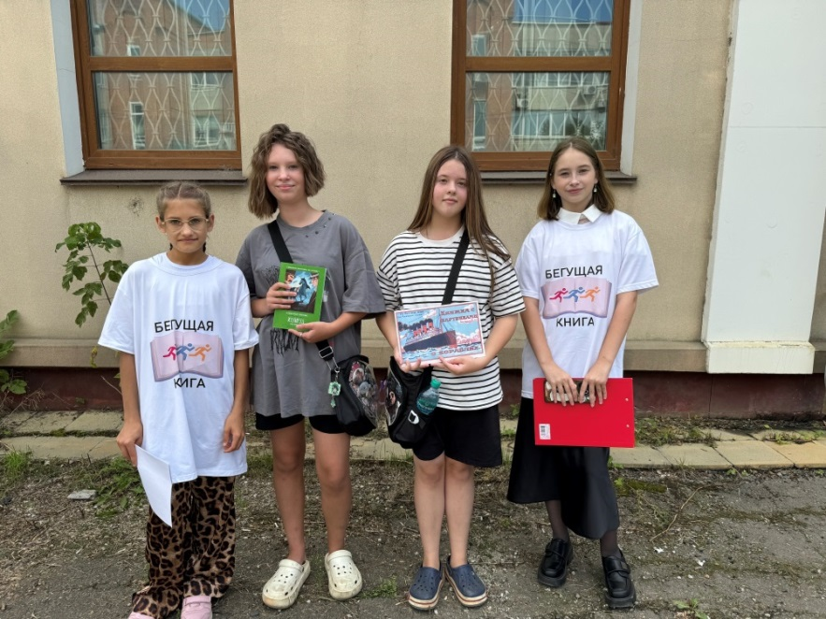

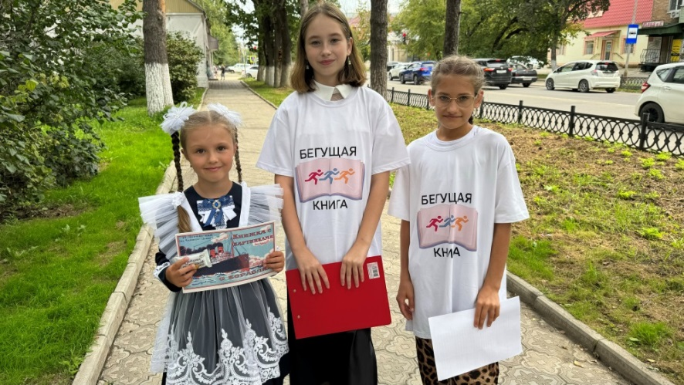

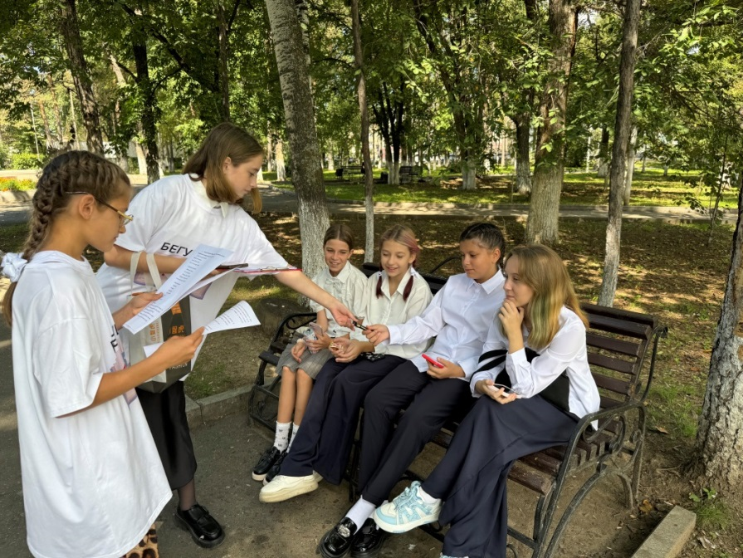

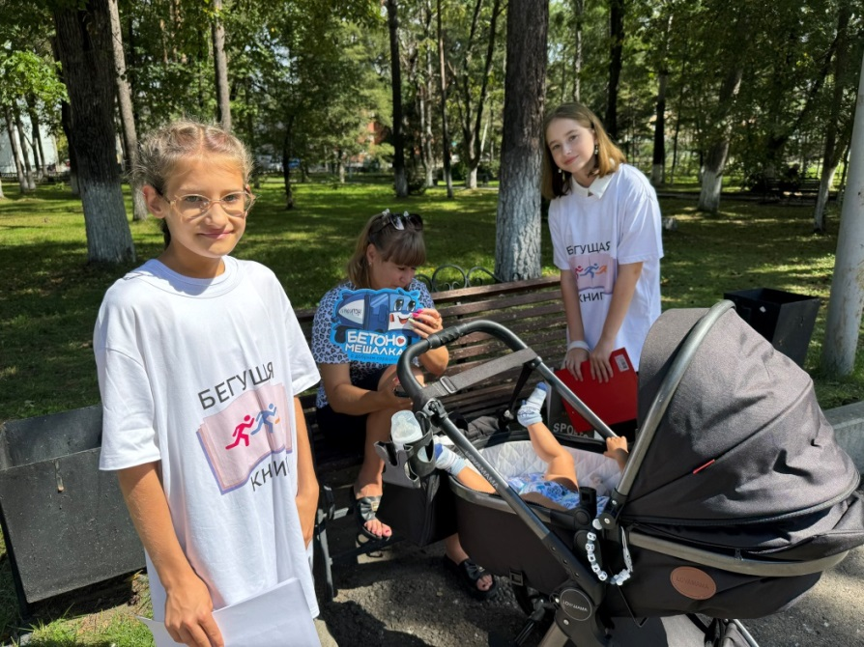

В День знаний библиотека-филиал №6 (микрорайон ЛДК) приняла участие в осеннем интеллектуальном забеге «Бегущая книга-2025». В ходе акции жители микрорайона отвечали на вопросы подготовленные специалистами библиотеки. За правильные ответы все участники получили символические призы и приглашение посетить библиотеку.

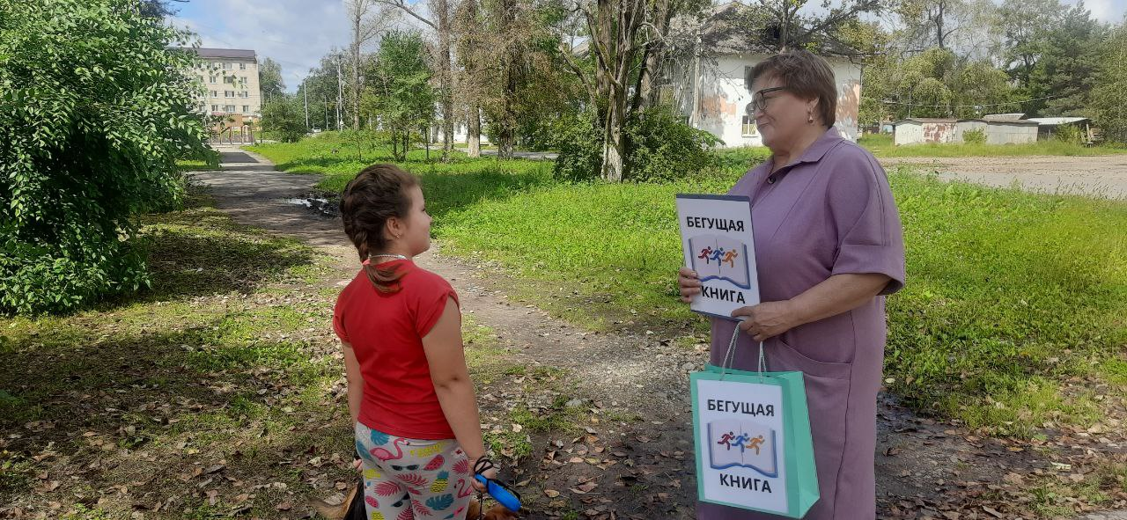

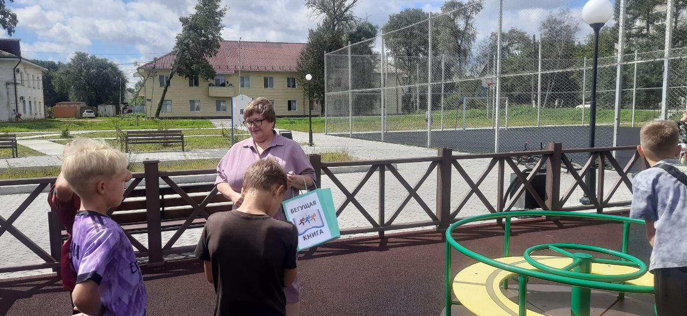

Памятной дате, Дню окончания Второй Мировой войны, был посвящён исторический час «Хутоу. Последнее сражение Великой войны», прошедший в Центральной библиотеке для учащихся 9-в класса «Лицея». Ребята узнали о героических страницах нашего города, носящего звание «Город воинской доблести» и о наших земляках - участниках штурма Хутоуского укрепрайона в августе 1945-го.

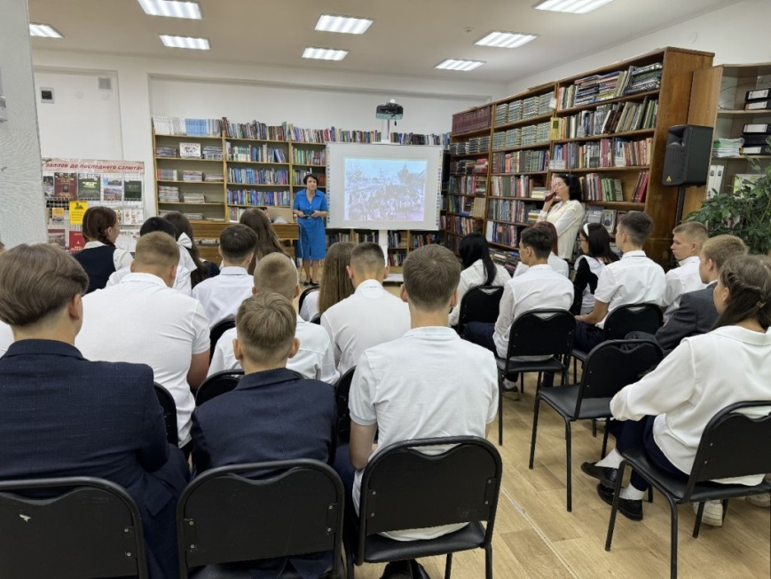

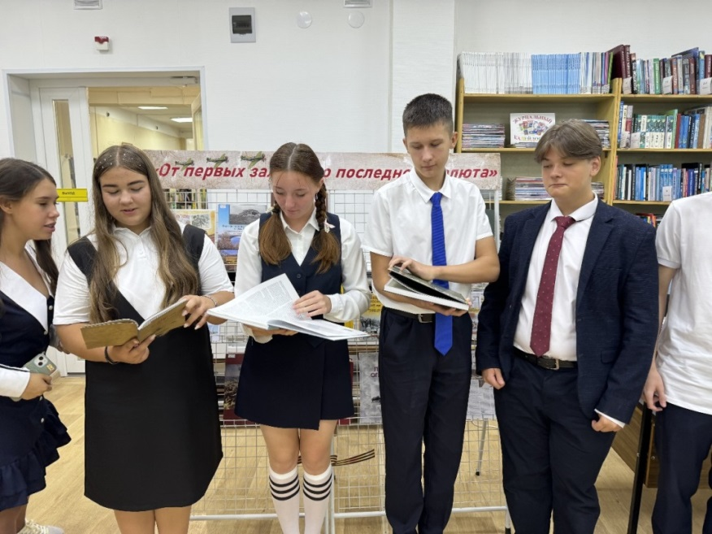

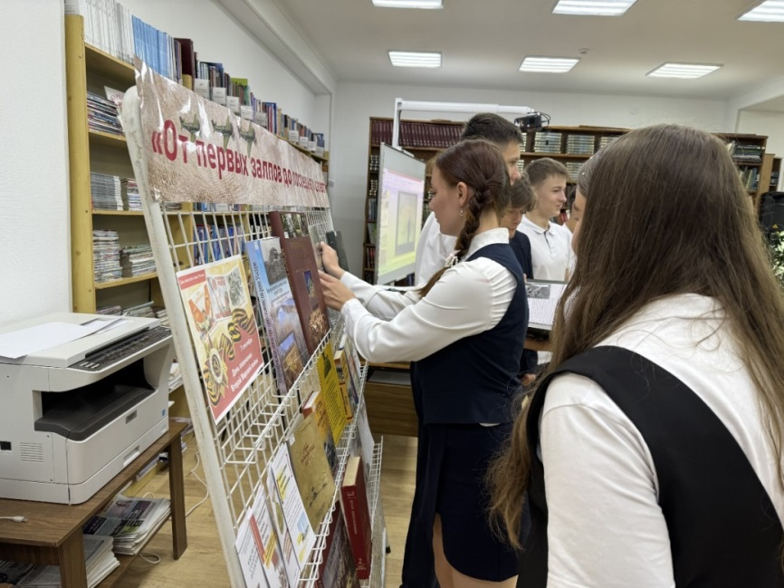

В рамках празднования окончания Второй мировой войны на Дальнем Востоке 3 сентября сотрудники библиотеки-филиала №6 (микрорайон ЛДК) провели акцию «Дальневосточная победа». Участников акции познакомили с историко-документальными изданиями, которые повествуют о событиях тех лет, о людях которые выстояли и победили. Большой интерес у присутствующих вызвал уникальный исторический альбом «В Борьбе за свободу». Альбом выпущен при поддержке Министерства культуры и архивного дела Приморского края в рамках Губернаторской издательской программы к 80-летию разгрома милитаристской Японии и окончания Второй мировой войны. Издание содержит редкие фотографии, документы и воспоминания, которые освещают важные события того времени.

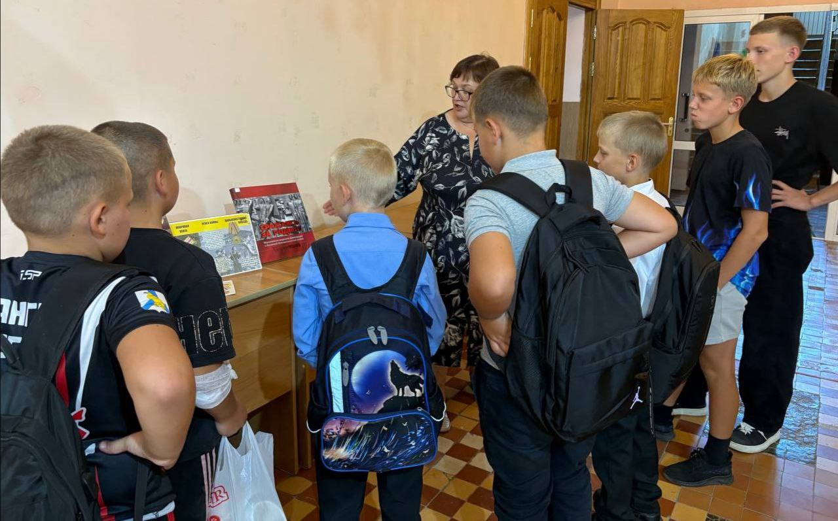

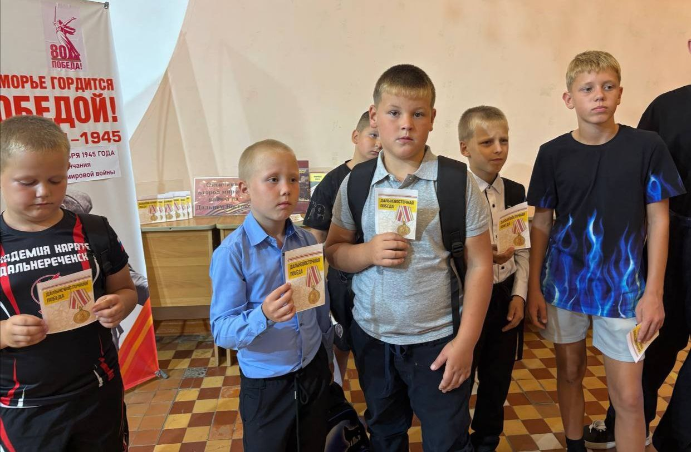

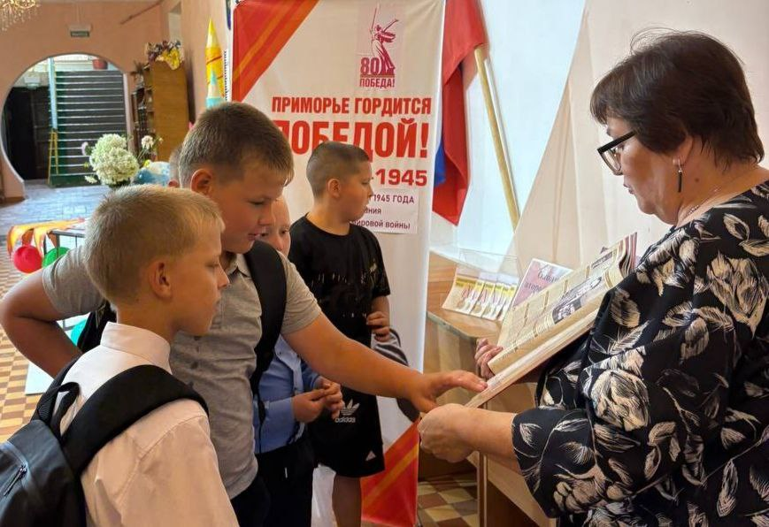

3 сентября, ко Дню солидарности в борьбе с терроризмом, библиотека-филиал №6 провела акцию «Россия против террора». Участникам акции рассказали о том, как важно знать правила поведения при угрозах терактов. Особое внимание было уделено правилам поведения во время обнаружения подозрительных предметов, о правилах общения с незнакомыми взрослыми людьми и о том, как важно проявлять гражданскую бдительность. В завершение встречи библиотекарь раздала тематические буклеты, 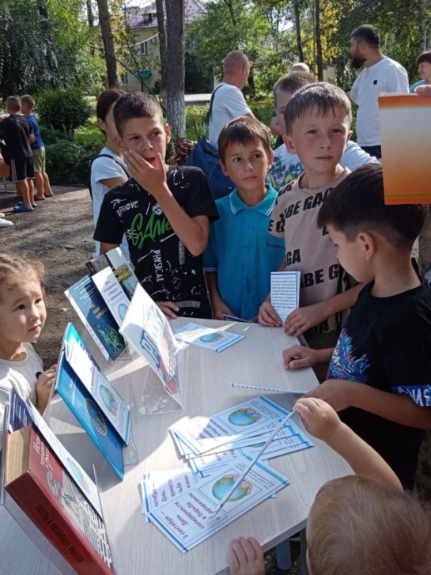содержащие информацию о действиях при угрозе теракта.

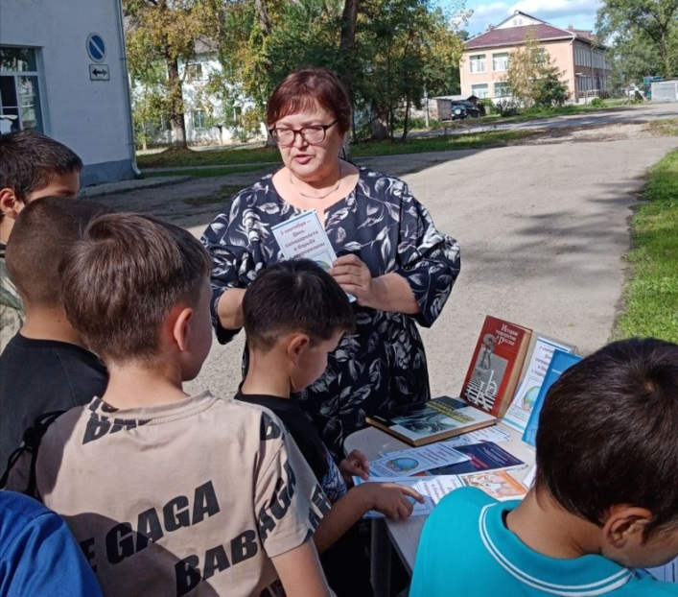

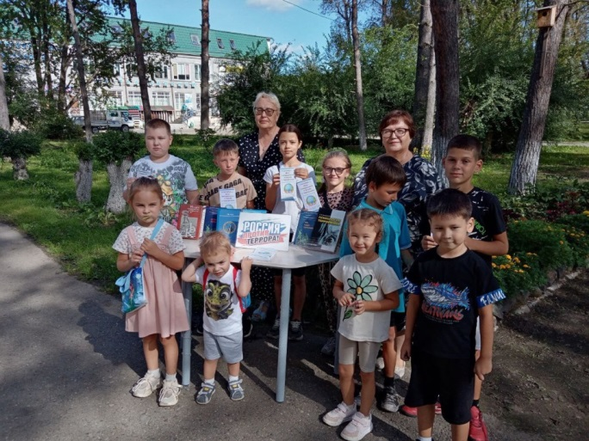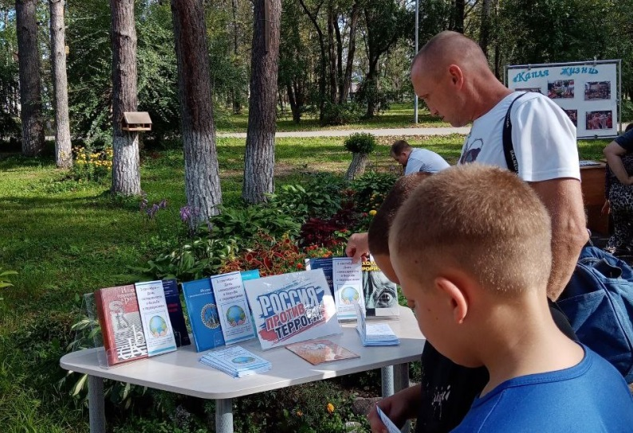

В День Победы над милитаристской Японией и День окончания Второй мировой войны в Центральной библиотеке для военнослужащих срочной службы прошел исторический час «Дальневосточная Победа». Слушатели вместе с библиотекарем проследили историю военных действий в августе 1945 г. в советском городе Имане (г. Дальнереченске) и оккупированном китайском городе Хутоу. Михаил Терёхин – учитель истории с. Сальское рассказал военнослужащим о 109-ом Иманском укрепленном районе, расположенном в 8 километрах от села. В завершении мероприятия слушатели почтили память не вернувшихся домой советских солдат минутой молчания.

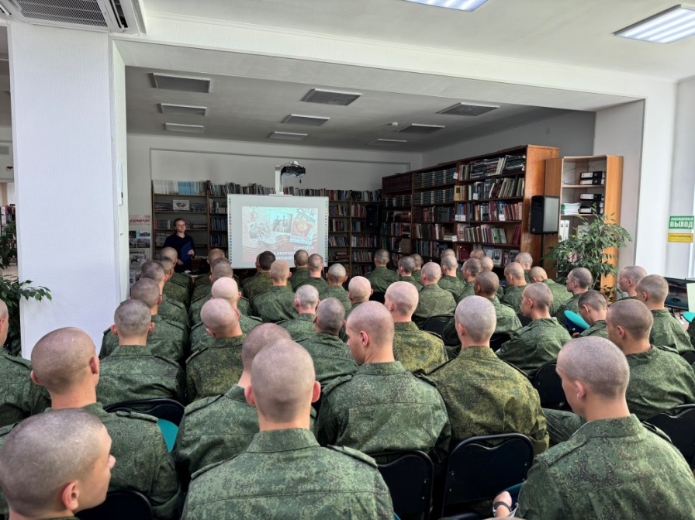

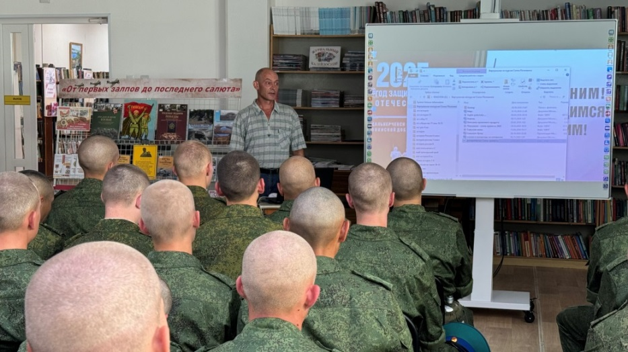

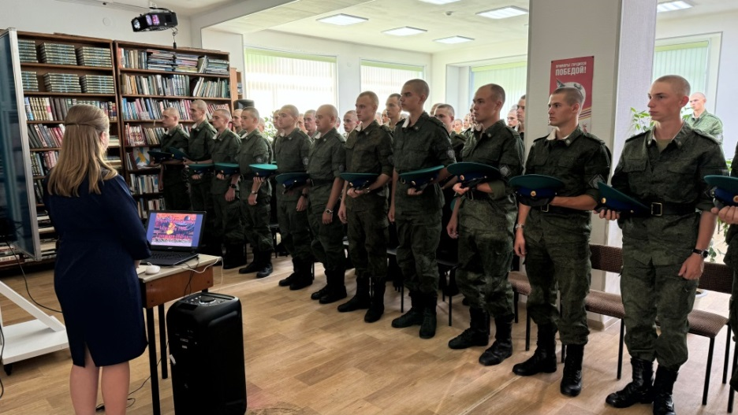

6 сентября в библиотеке-филиале № 2, для детского досугового клуба «Вместе» прошёл час информации «Терроризм – игра без правил», посвящённый Международному Дню борьбы с терроризмом. Главной темой встречи стала безопасность, ребятам объяснили основные правила поведения в критической ситуации: что делать при угрозе захвата в заложники, как вести себя, чтобы обезопасить свою жизнь, почему нельзя трогать и поднимать бесхозные вещи, куда и по какому номеру звонить в случае опасности. В заключение ребята вспомнили, какие теракты были и 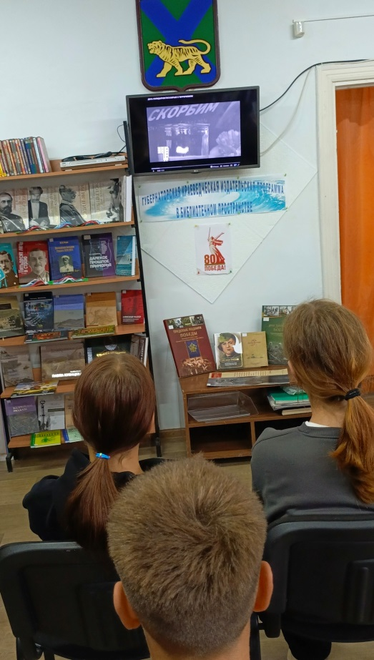посмотрели видеоролик «Террору нет».

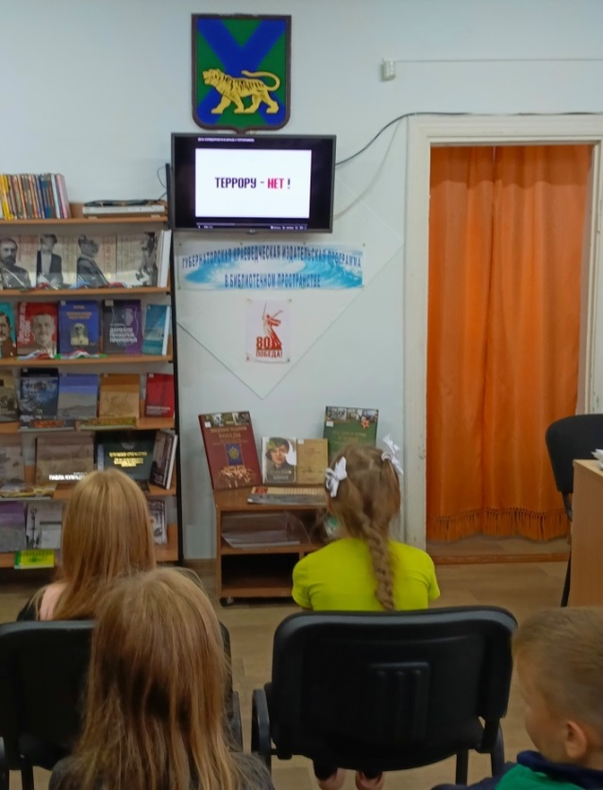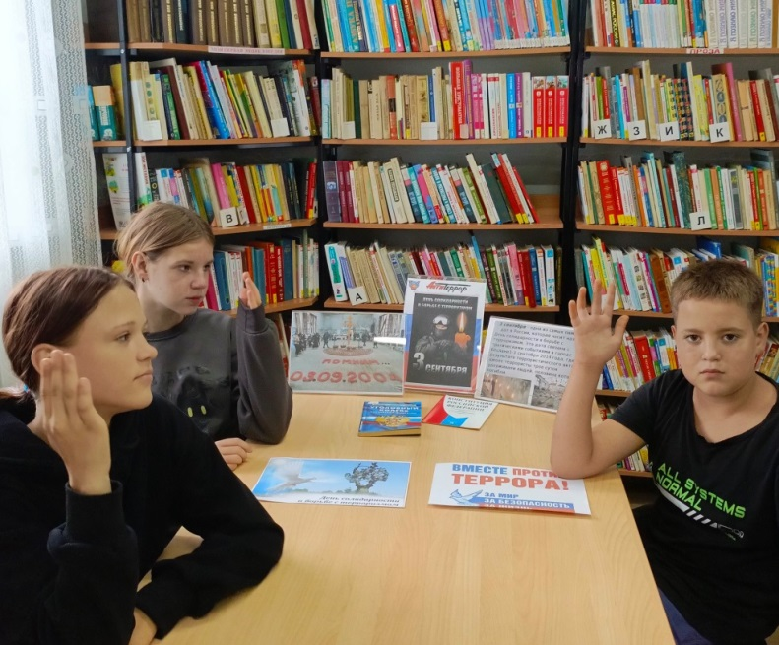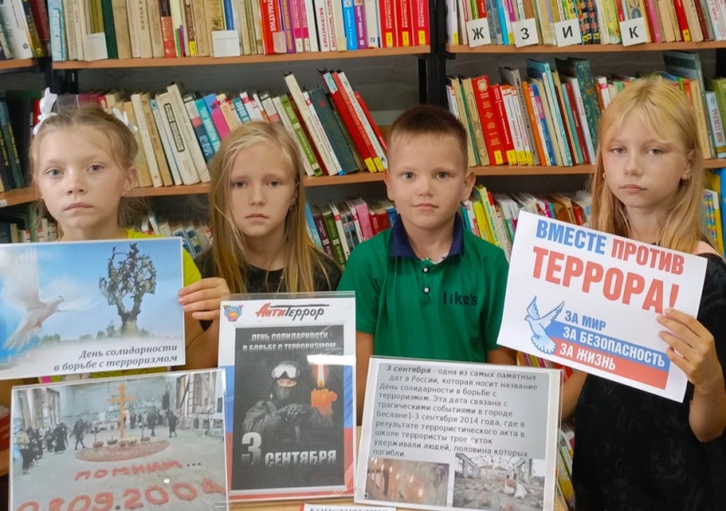

В рамках пятого этапа Всероссийской просветительской эстафеты «Мои финансы» по реализации Стратегии повышения финансовой грамотности и формирования финансовой культуры в Российской Федерации для посетителей Центральной библиотеки была проведена полезная акция по теме: «Финансовая безопасность для всей семьи: защити свои деньги», на которой библиотекарь рассказала о способах защиты от мошенников. Были затронуты темы безопасности банковских карт, важности сохранения конфиденциальности личной информации и умения отличать фальшивые наличные. Дети получили знания о том, как действовать в случае получения подозрительных звонков и сообщений, и были проинструктированы о недопустимости перехода по сомнительным ссылкам и разглашения кодов из SMS. В завершении мероприятия ребята получили листовки «Осторожно: мошенники».

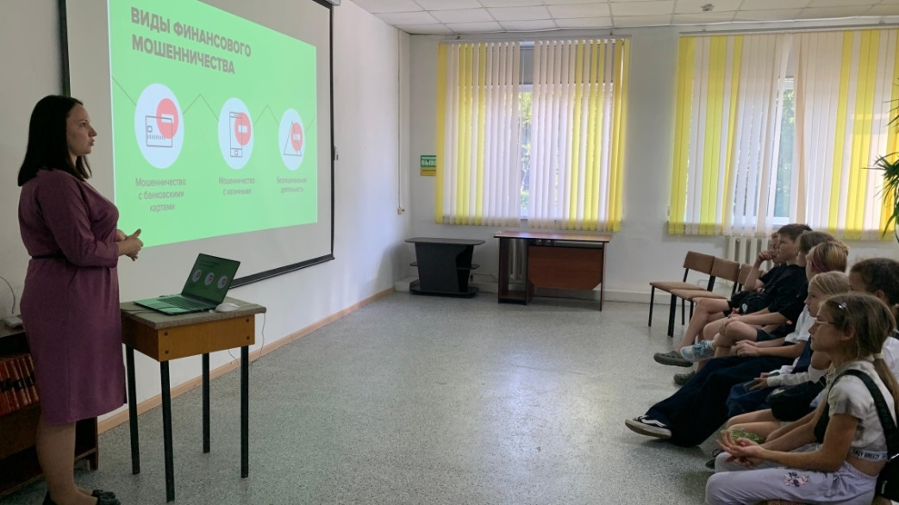

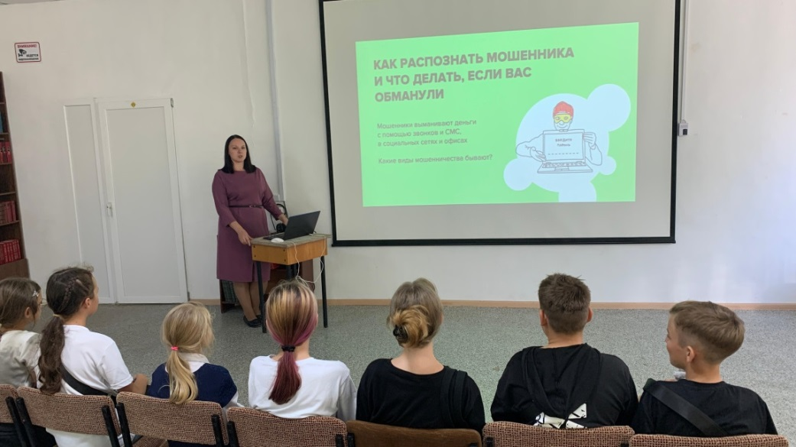

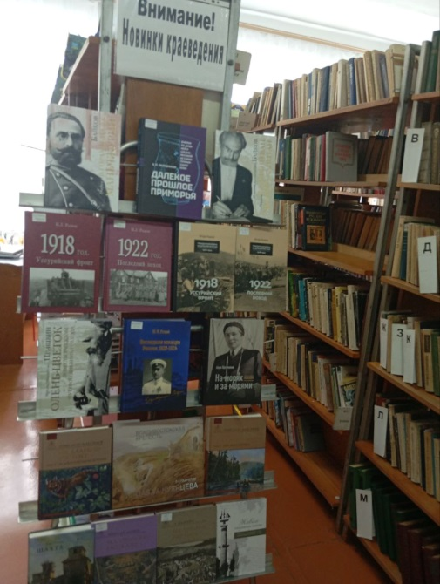5 сентября в библиотеке-филиале №7 проведен обзор книг Н. Байкова «Очерки. В горах и лесах Маньчжурии», «Люди и звери. Рассказы», «Великий Ван, черный капитан. Романы», в рамках краевого проекта «Как пройти в библиотеку?!?».

